Titre : Induction électromagnétique
Présentée par : Martin Bouillard Rapport écrit par : Rémi Metzdorff
Correcteur : Jérémy Neveu Date : 13/12/2019

Bibliographie de la leçon :
Titre | Auteurs | Éditeur | Année
Electromagnétisme, Fondements et applications | Pérez | Dunod
Tout en un Physique, PC-PC* | Sanz | Dunod
Cours d’électromagnétisme | J. Neveu
Electromagnétisme | Bertin, Faroux, Renault

Plan détaillé
Niveau choisi pour la leçon : L3

Pré-requis :
- Electrocinétique ;
- Magnétostatique ;
- Forces de Laplace ;
- Equations de Maxwell ;
- Potentiels ;

Les encadrés bleus sont les expériences, verts les slides, oranges les transitions et rouges les remarques
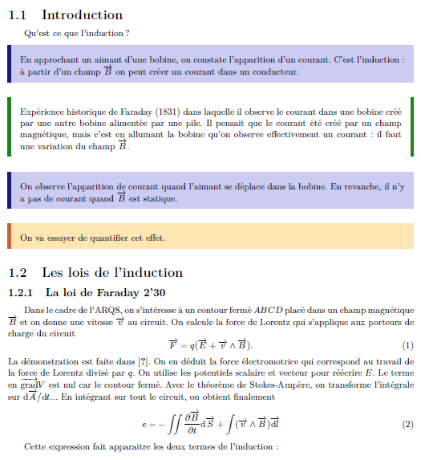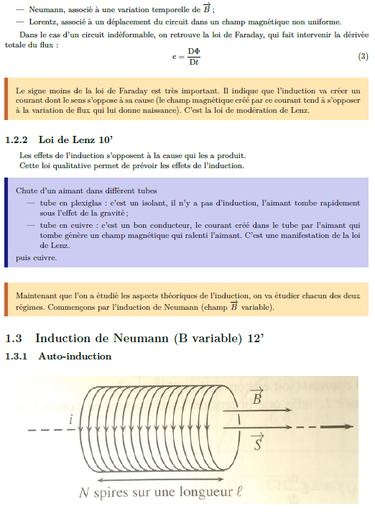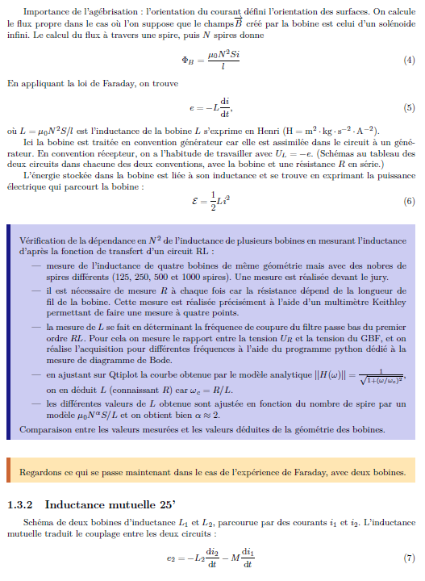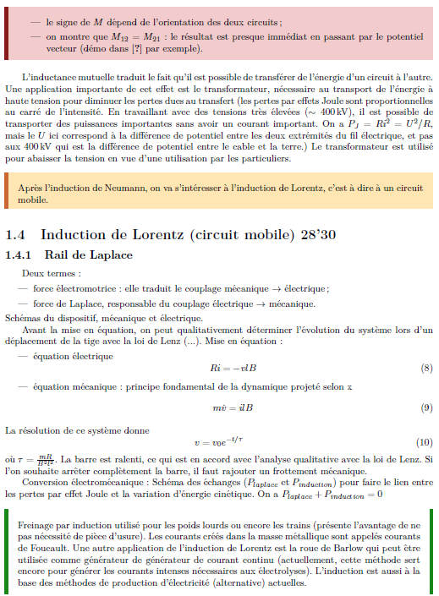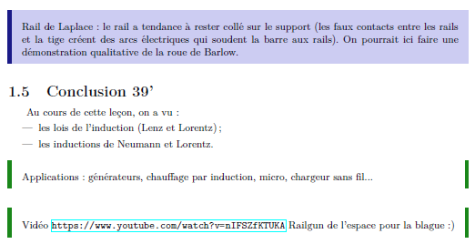

Questions posées par l’enseignant
Lors de l'approche historique avec l'expérience de Faraday, vous avez parlé de galvanomètre : qu'est-ce que c'est ?
Il s'agit d'un instrument permettant de mesurer de faibles courants électriques.
L'aiguille de l'appareil est liée à des spires parcourue par le courant à mesurer, spires placées dans un champ magnétique constant et homogène.
Le dipôle magnétique formé par les spires est alors soumis à un couple qui dévie l'aiguille.
Lors de l'introduction des lois de l'induction, vous avez introduit trois ingrédients : force de Lorentz, E = - grad V – dA / dt et v × B : Commenter ces termes.
La force de Lorentz permet d'expliquer comment le champ électromagnétique peut mettre en mouvement ou dévier des particules chargées.
On repart des équations de Maxwell pour exprimer E en fonction des potentiels vecteur et scalaire.
Que représentent V et A ?
Voir le cours d'électromag de Jérémy pour des discussions plus poussées.
On ne peut pas mesurer directement ni l'un ni l'autre.
On a seulement accès à des différences de potentiel ou à la circulation de A.
Dans le cas d'un solénoïde parfait avec une spire autour, le champ B est nul au niveau de la spire pourtant il est possible de créer une fem dans la spire en faisant varier le courant dans le solénoïde (le champ B est bien nul mais pas A au niveau de la spire).
Une autre expérience mettant en évidence le rôle de A dans la compréhension d'effets subtils est celle d'Aharonov-Bohm.
Comment pourrait-on préciser l'introduction de la force électromotrice e ?
Lien entre le travail et la ddp (le travail de la force de lorentz permet d'introduire la ddp)
Dans la force de Lorentz, que représente v ?
C'est la vitesse des porteurs de charge.
Quel est le référentiel dans lequel est défini v ?
Vitesse du circuit = vitesse des charges ?
Ici il faut utiliser la composition des vitesses : v = v_{circuit} + u, où v_{circuit} est la vitesse du circuit dans le référentiel du laboratoire et u est la vitesse des électrons dans le référentiel lié au circuit.
Quand on considère l'effet d'un champ magnétique sur les électrons, on peut alors considérer le cas d'un conducteur filiforme : la vitesse u étant alors toujours colinéaire avec le conducteur, seule la vitesse des électrons liée au mouvement du circuit donne lieu à une circulation non nulle (u × B est toujours orthogonal au conducteur).
Dans le cas d'un conducteur ayant une section finie, le déplacement des électrons le long du circuit donne, en présence d'un champ magnétique l'effet Hall qui est très faible dans les conducteurs en raison de la densité importante de porteurs de charge.
Comment évolue la vitesse de chute de l'aimant en fonction du matériau du tube ?
Plus le matériau est conducteur, plus le freinage est efficace, donc la chute longue.
Justifier l'approximation du solénoïde infini pour les bobines ?
Cette approximation est sans doute discutable car : les bobines utilisées sont de section carrée et la dimension de la section est comparable à la longueur de la bobine.
Cependant, même dans le cas d'une simple spire, le champ créé en dehors de l'axe est compliqué à calculer.
Les résultats obtenus lors des expériences étant en accord raisonnable avec le modèle simple d'un champ uniforme, on peut ici justifier l'utilisation de cette approximation.
Pourquoi sommer les champs B ?
On peut appliquer le principe de superposition associé à la linéarité des équations de Maxwell.
Pourquoi se placer en convention générateur ?
Dans le cas de l'induction présenté ici, la bobine est la source de la force électromotrice.
Il s'agit d'un générateur qui justifie l'emploi de la convention associée.
Puissance stockée dans la bobine. Pourquoi i × U_L et pas e × i ?
Lié à la convention choisie : en convention générateur, on considère l'énergie cédée par la bobine au circuit.
En convention récepteur, on s'intéresse à l'énergie reçue par la bobine.
Manip : Quelle est la valeur de la résistance de la bobine et justifier le choix de la résistance ?
(dépend du nombre de spires de la bobine) Il faut que la résistance de la bobine reste faible devant la résistance placée en série avec la bobine.
De plus, on fait en sorte que la fréquence de coupure du passe base soit de l'ordre de 10 kHz.
D'où viennent les incertitudes sur la mesure ? Comment sont calculées les erreurs ?
Lors de la mesure de la fréquence de coupure, l'incertitude vient de l'ajustement des données expérimentales par le modèle analytique.
La déduction de L dépend aussi de la valeur de la résistance R+r qui est mesurée précisément avec l'ohmmètre numérique et une mesure à quatre points.
Cette incertitude est donnée par la notice de l'appareil.
Est-il possible de rajouter des erreurs sur les points acquis à l'oscilloscope à la main ?
Oui en se référant à la notice de l'instrument mais elles sont petites venant de l'oscilloscope.
Pourquoi avoir choisi de mesurer L d'après le diagramme de Bode ?
Essentiellement car il faut une mesure quantitative dans la leçon docteur.
Autres méthodes : umax/2, temps de montée, etc.
Justifiée par une approche pédagogique.
Valeur d'inductance comparée à quoi ?
A celle mesuré au RLC-mètre, à la valeur annoncée par le constructeur, à la valeur attendue compte tenu du modèle.
D'où vient l'incertitude sur l'inductance théorique ?
Principalement de l'inhomogénéité du champ B dans toutes les spires et sur toute la surface d'une même spire.
Inductance mutuelle ? pourquoi mettre des dérivées rondes ?
(petite erreur)
Une seule équation : couplage de 1 vers 2. Qu'est ce qui se passe dans l'autre sens ?
Le problème est symétrique.
L'inductance mutuelle est-elle la même de 12 ou 21 ?
Oui.
Équivalence des puissances de Laplace et induit ?
Oui car sinon on casse la physique.
Roue de Barlow pour générer du courant ?
Oui pour les forts courants de certaines électrolyses, non pour la production électrique actuelle (alternateurs).

Commentaires donnés par l’enseignant
Débit de parole important. Faire quelques pauses.
Bien expliqué
Point noir de la leçon : comment amener les lois de l'induction ?
On peut écrire que la vitesse des électrons est la composition des électrons dans le circuit + la vitesse du circuit.
Une autre possibilité serait de faire l'approche historique entière et introduire le d phi/dt directement.
Bonne utilisation des couleurs, mais défaut de diction : pas dire mon/ma tout le temps (mesurer mon inductance...)
Bq d'applications : bien
Faire des pauses, poser des questions ouvertes, pendant l'écriture du titre tu te tais.
A n'est pas mesurable car il y a une jauge près mais ddp mesurable et la circulation de A aussi.

Partie réservée au correcteur
Avis général sur la leçon (plan, contenu, etc.)

Notions fondamentales à aborder, secondaires, délicates

Expériences possibles (en particulier pour l’agrégation docteur)

Bibliographie conseillée

